越秀区城市更新改造补短板项目(二期）中心城区品质化提升项目（珠光街老旧小区改造）
设计任务书

- 项目背景
越秀区是广州最古老的中心城区，越秀区作为广州行政、商贸、金融、文化中心，形成了以第三产业为主体，特色经济为带动，商贸服务业为支撑的产业格局。中山五路一带是广州最繁华商贸中心和古城文化旅游区，有北京路、海印地区、英雄广场、一德路等一批知名商贸区，有环市东国际中央商务、东风路现代服务、流花会展等商务区。随着越秀区经济建设的发展，人口规模的不断增加，城市基础设施存在一些问题，主要表现在：经济发展质量和效益还有待进一步提高；城区环境建设还存在不少短板；民生保障水平仍需提升。
《广州市越秀区国民经济和社会发展第十四个五年规划和2035年远景目标纲要》指出越秀区十四五期间发展目标是“力优化提升中心城区功能，打造城市更新典范。树立全周期管理理念，聚焦产城融合、产业转型、职住平衡、智慧建设等关键领域，科学布局生产、生活、生态空间，着力推进以人为核心的新型城镇化，优化提升中心城区功能，提高城区能级，建设一流城区。”
为不断完善老城区基础设施、补强短板，越秀区在2020年开始建设实施城市更新改造补短板项目一期工程，针对越秀区基础设施中存在的问题，筹划实施了水环境治理、片区品质提升、公园基础设施升级改造、环卫基础设施品质4大类型，共计26个子项内容。
随着一期项目建设，对越秀区城市基础设施起到了提升作用，特别是针对雨污分流、人行系统完善改造等，极大地方便了人民的生活。因此，为进一步落实越秀区十四五规划的目标，提升人居环境，谋划新一轮微改造，打造城市更新典范，越秀区人民政府提出了越秀区城市更新改造补短板项目(二期）建设，项目以“三线”下地、“四网”融合为重点，推动老旧小区实现设施智能、服务便捷、管理精细。以重要节点、重要路段、重点片区为抓手，围绕建筑立面、市政设施、标识标匾等要素，加强城市公共空间基础设施建设管理，巩固提升旧楼加装电梯、厕所革命、垃圾分类成效，推动一批背街小巷整治提升、一批老旧设施升级改造，最终努力建设品质化的美丽越秀。
通过对越秀区城市更新改造补短板项目(二期）建设的建设，促进越秀区及广州市人口集中、产业集聚、要素集约，充分发挥城市在区域协调发展、促进经济社会发展及粤港澳大湾区核心城市的辐射带动作用，打造生态之城、宜居之城、人文之城，为越秀区在未来“十四五”的发展迎来新机遇。
广州市越秀区建设和水务局牵头开展项目建设方案等前期程序。2022年7月，越秀区建水局委托广州市国际工程咨询有限公司编制《越秀区城市更新改造补短板项目（二期）建设方案》（下简称《建设方案》）。2022年9月15日，《建设方案》经广州市越秀区政府投资工程建设项目建设方案联审决策委员会市政建设专业委员会和房屋建设专业委员会联合评审以及联审决策审议通过（越市政联审〔2022〕2号、越联决〔2022〕2号），并于2022年9月30日取得《广州市越秀区发展和改革局关于越秀区城市更新改造补短板项目（二期）可行性研究报告的复函》（穗越发改投批〔2022〕20号），同意开展中心城区品质化提升项目（珠光街老旧小区改造），总投资约4955.76万元。

二、设计依据
- 《公园设计规范》（CJJ48-92）；
- 《城市道路绿化规划与设计规划》（CJJ75-97）；
- 《城市绿地设计规范》（GB50420-2007）；
- 《城市道路照明设计标准》（CJJ45-2006）；
- 《建筑与小区雨水利用工程技术规范》（GB50400-2006）；
- 《室外给水设计规范》（GB50013-2006）；
- 《室外排水设计规范》（GB50014-2006）（2014年版）；
- 《民用建筑节水设计标准》（GB50555-2010）；
- 《城市电力规划规范》（GB50293-2014）；
- 《无障碍设计规范》（GB50763-2012）；
- 《城市公园规划及设计规范》（DBJ440100/T23-2009）；
- 《广东省城市绿化条例》(1999年)；
- 《广州城市绿化管理条例》(1996年)；
- 《广州市公园管理条例》（1997年）；
- 《广州市海绵城市建设指标体系的通知》（穗水[2017]16号）
- 《城市古树名木保护管理办法》（2000）；
- 《广州市城市家具建设操作手册》；
- 《广州市既有建筑外立面空调机罩整治指引》；
- 其他国家、省、市有关园林绿化的政策、法规及规定等；
- 建设单位提交的基础资料等；
- 本设计任务书。

三、设计范围
本次工作范围：研究及设计范围东至东濠涌高架，西至北京路，南至沿江中路，北至文明路，面积约58.52公顷（范围详见附图1）。本项目的设计工作包括但不限于投标阶段的方案设计，中标后进行方案及初步设计深化、投资估算、投资概算、施工图设计、施工图预算、造价变更、竣工图编制等后续所有设计和现场驻场服务工作；设计内容包括建筑本体改造、小区围墙维修、小区内道路翻新、“三线”整治、小区内公共空间等改造相关的设计工作。
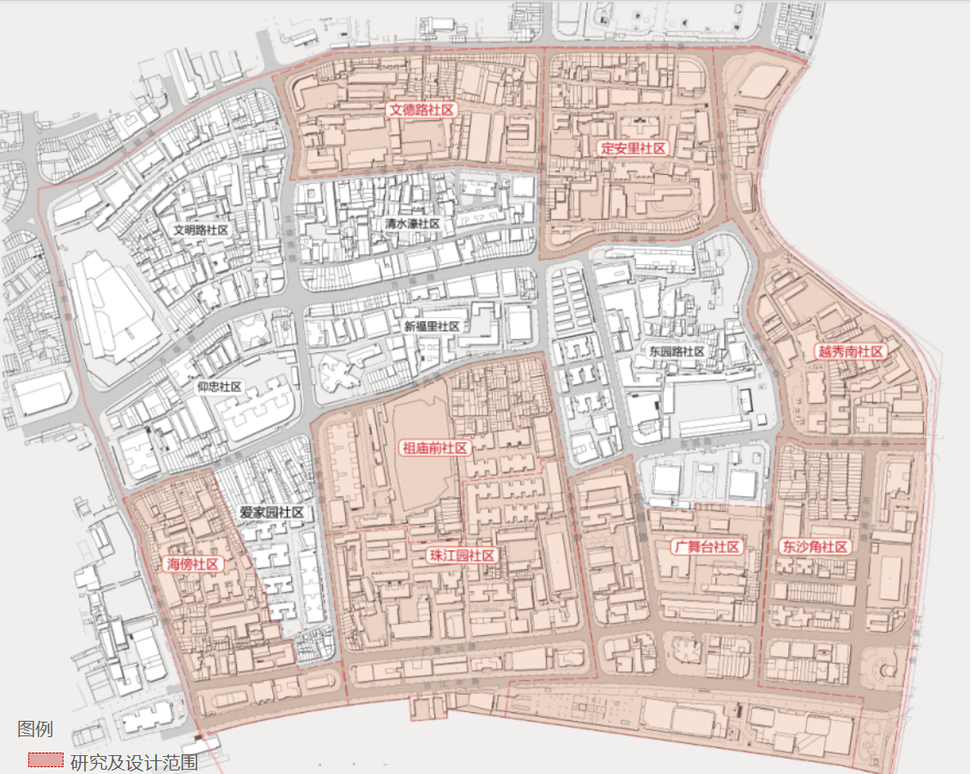
图1 研究及设计范围
四、工作原则
坚持以人为本，遵循创新、协调、绿色、开放、共享发展理念，系统推进老旧小区微改造，开展城市修补，完善小区功能，改善人居环境，营造干净整洁平安有序的城市环境，提升适宜居住、适宜创新创业的城市品质，让更多老旧小区居民共享改革发展成果，将老旧小区打造为“温暖、宜居”的居所。
以低碳绿色环保、地方特色、公众参与、保护城市历史文脉、可持续发展理念为指导，老旧小区微改造实施方案编制应注重增进公众利益和人民福祉，提升基础设施与公共服务设施建设，改善社区人居环境，加快推进老旧小区更新步伐。
1.政府主导，社会参与。坚持政府在老旧小区微改造中的主导作用，强化统筹协调力度，加大财政资金投入；搭建社区居民议事平台，发动小小区居民积极参与；建立多方共同参与机制，合力推进更新改造。
2.因地制宜，分类实施。坚持立足实际，统筹兼顾，结合老旧小区建筑年代、街区肌理、居民意愿、文化、特色产业等因素，采取完善基础、置换功能、产城融合等改造方式，分门别类，突出重点，先易后难，有序推进。
3.连接联通，便民利民。坚持以点带面，串点成线，在提升公共空间的基础上，促进连接联通社区医疗、教育、交通、商业服务网点等重要节点；以居民生活便利为导向，构建社区15分钟便民利民生活圈；促进社区与山脉、水脉、文脉连接联通，打造宜居宜业宜游广州。
4.建管并重，标本兼治。坚持老旧小区微改造与建立老旧小区长效管养机制并重，引导老旧小区建立自治组织，加强社区自治、社会管理，实现老旧小区自治管理和设施设备长效管养，巩固微改造成果。
五、设计要求及技术任务
项目参考2021年4月27日发布的《广州市住房和城乡建设局关于印发广州市老旧小区改造内容及标准指引的通知》里面的建设标准进行改造，具体如下表所示：

表5-1《广州市老旧小区改造内容及标准》建设标准
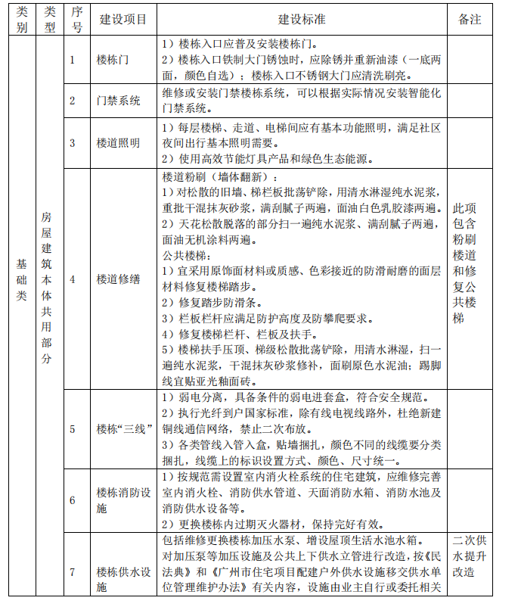
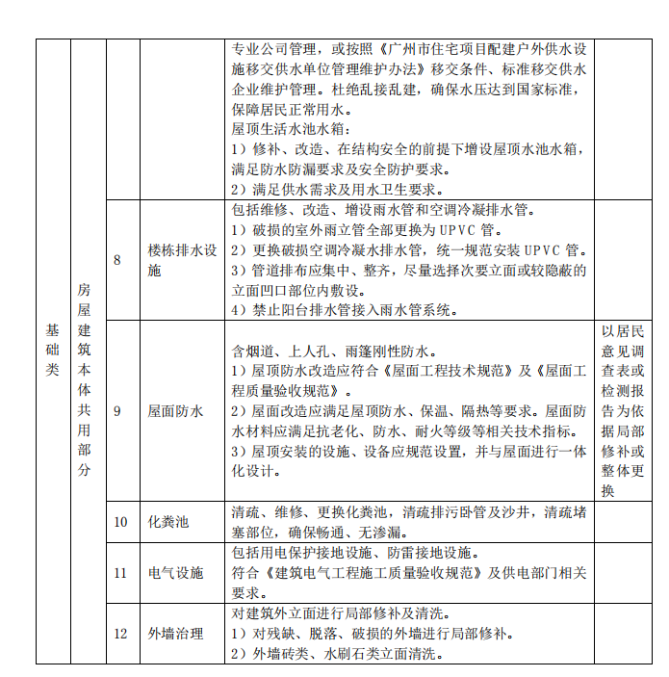
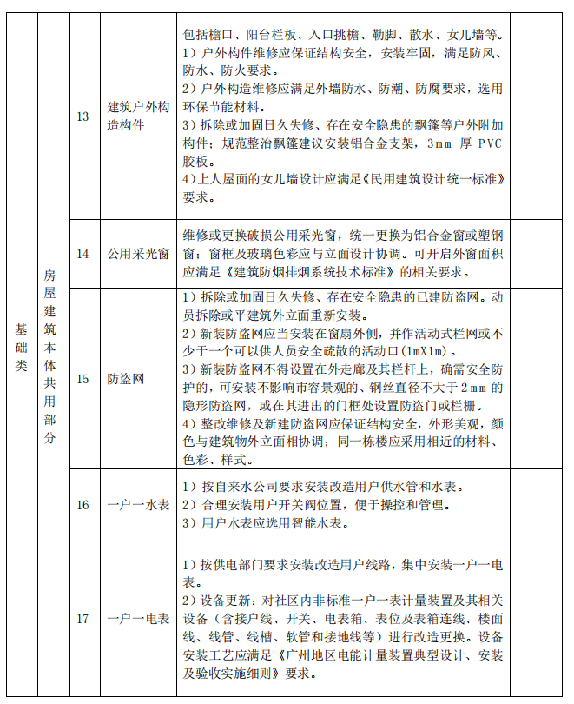
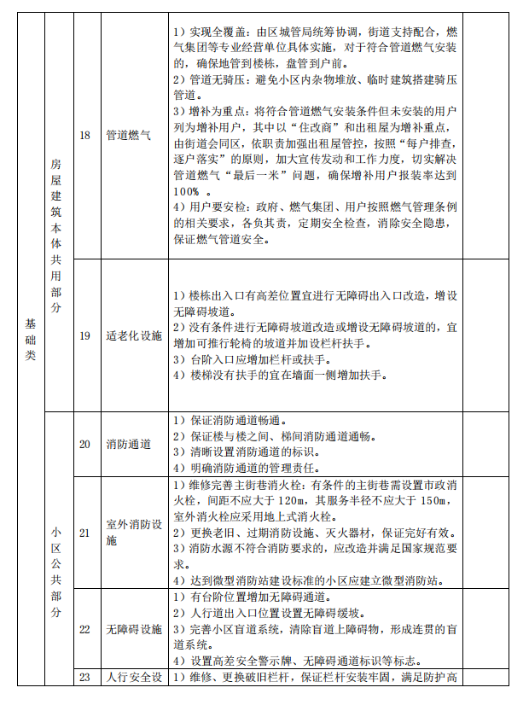
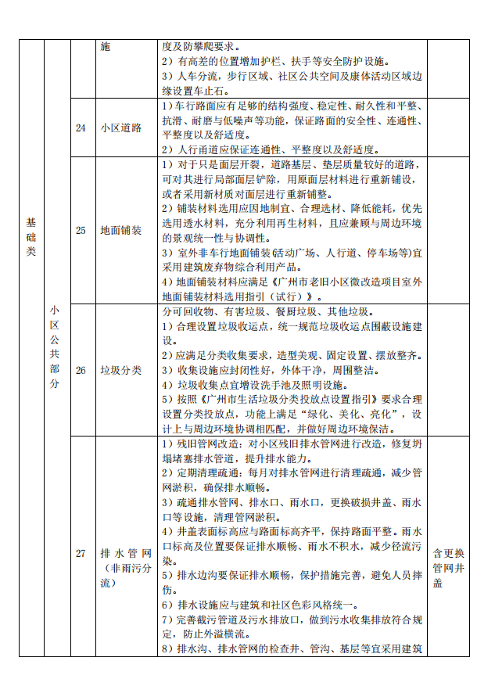
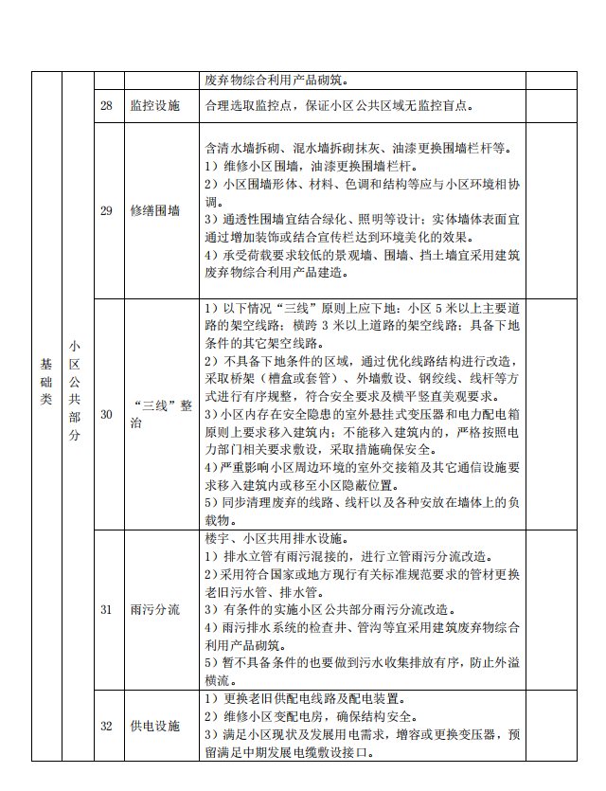
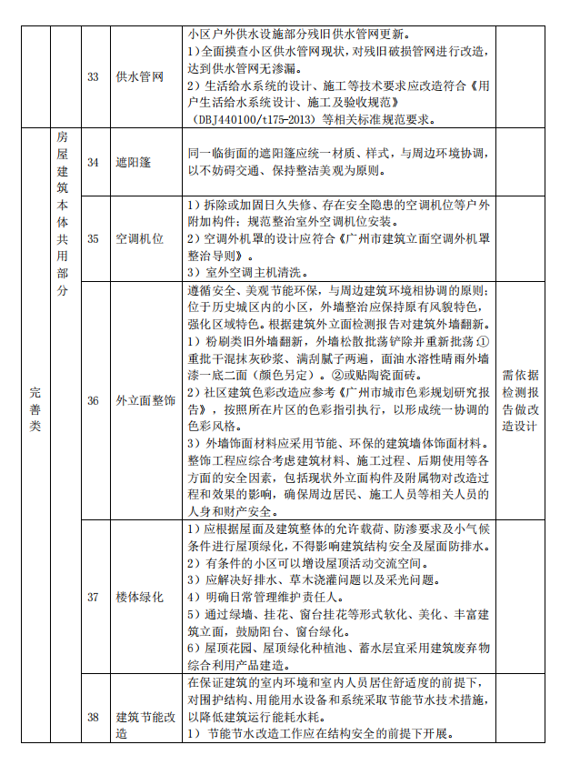
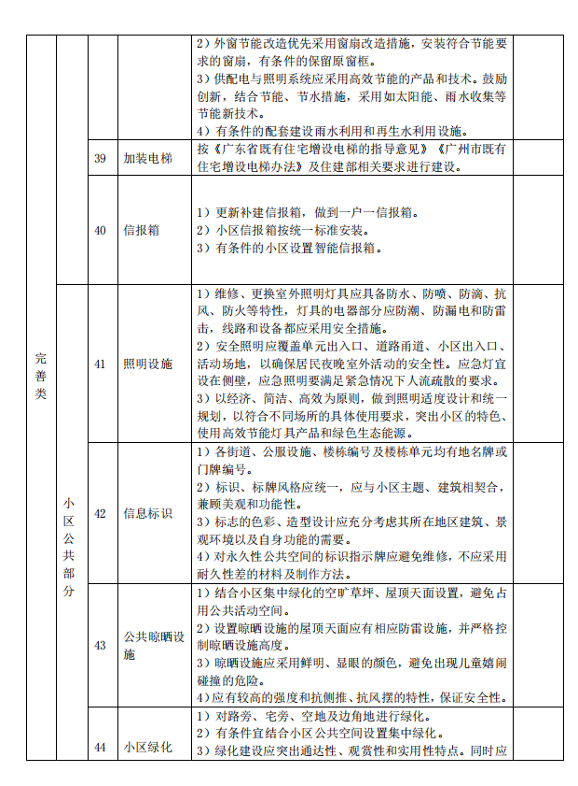
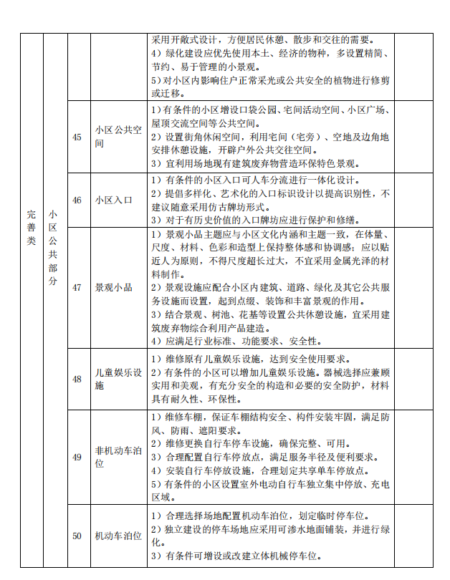
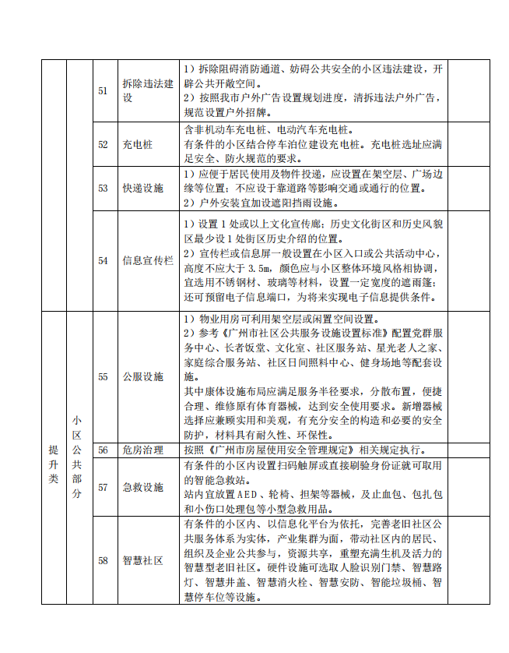
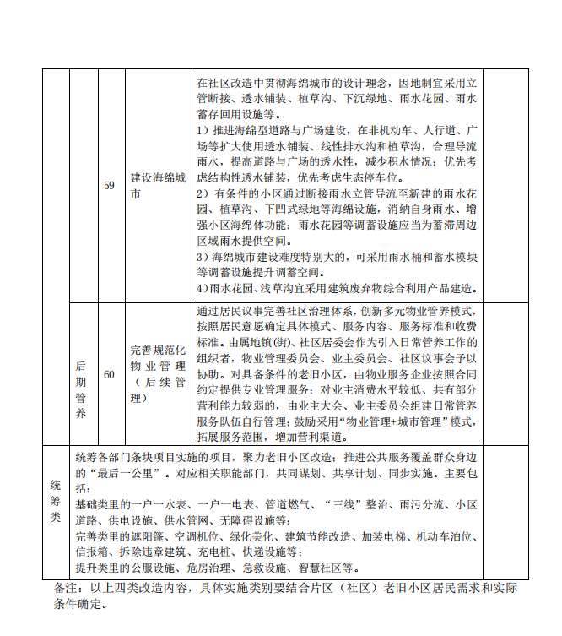
六、设计工期要求
按合同节点要求。
七、设计成果及深度要求（包含但不限于）
1）方案设计阶段
1、现状分析图
2、总体平面图
3、建筑楼栋内公共部分改造意向图或效果图
4、重要景观节点效果图
5、社区公共部分铺装、照明、运动器具、公共空间与市政服务设施等设计意向图或效果图
6、设计说明书
2）初步设计阶段
1、方案深化平面图
2、主要剖面图
3、定位总图、尺寸总图、标高总图
4、场地铺装平面总图
5、道路工程图纸、给排水工程图纸、照明工程图纸、立面工程图纸、天面工程图纸、园林工程图纸、建筑工程图纸、结构工程图纸
6、主要材料及成品示意图
7、绿化总图、绿化苗木表
8、初步设计概算
9、勘察设计成果文件（测量、物探等）
10、建筑立面修缮改造方案；
3）施工图设计阶段
1、社区微改造工程总说明、绿化设计说明、小区内道路设计总说明、给排水设计说明、公共照明说明、建筑立面修缮设计说明、建筑天面设计说明、电气设计说明
2、总体平面图
3、详图索引总图
4、定位总图、尺寸总图、标高总图、铺装总图、道路总图、给排水总图
5、主要剖面、立面图
6、楼内公共部分修缮性装修图
7、公共及园建大样图、铺装大样图、道路大样图、交通工程大样图、排水及照明大样图、建筑立面大样图、建筑天面大样图
8、主要材料及成品示意图
9、公共照明总图
10、0.4kV架空线下地图或遮档整饰图
11、弱电下地图或遮档整饰图
4）其他要求
1、设计成果纸质版文件按合同有关规定提交。
2、设计成果电子版文件按合同有关规定提交，文本文件采用Microsoft office2003或以上的格式文件，图形文件采用DWG格式文件和JPG格式。

八、设计人员组织管理
1、为便于甲方与乙方及时沟通及协调，以保证乙方的设计成果文件能更好地体现甲方的建设意图，乙方应根据甲方的要求，分阶段在指定的地点投入本合同约定的专业人员、设备及设施，实施本合同工程的设计工作。
乙方应根据项目设计任务及工期要求建立项目组。有关设计人员要求详见本项目招标文件第五章发包人要求。
2、在设计高峰或项目承建单位认为有必要时，设计方必须集中力量确保设计进度。
3、设计单位在明确分工各负其责的基础上，按照招标文件所列要求承诺为本项目合同约定项目指定的设计总负责人、各专业设计负责人、各专业设计人、报建协调人，并向建设管理单位出具相应的授权文件。
4、项目设计总负责人，各专业设计负责人应能够胜任所承担任务的设计、组织、计划、协调工作。
5、须报送项目设计总负责人、各专业设计负责人、其他参与设计工作的人员姓名、年龄、学历、专业、职称、职务、相关经历和主要技术成果以及在本合同约定项目中负责的设计任务等资料。
6、设计单位的设计人员数量、专业水平、专业配套等达不到设计所需时，需更换及补充设计人员；未能在指定时间内及时更换和补充的，将视为违约行为, 项目承建单位将根据项目设计(咨询)单位综合考评办法予以相应的处罚。

